**BÀI TẬP CÔNG – CÔNG SUẤT**

***Phương pháp:***

Sử dụng công thức tính A và P theo định nghĩa để tính, trong đó kết hợp sử dụng phương pháp động lực học tìm F , công thức chuyển động biến đổi đều tính s, và xác đinh góc α.

A = F.S.cosα



**BÀI TẬP VẬN DỤNG**

***+ Bài toán: Tính công và công suất khi biết lực F ; quãng đường dịch chuyển và góc  (hợp bởi hướng lực F và hướng dich chuyển s).***

A = F.s.cosα = P.t (J)

(W)

**Bài 1:** Một vật chuyển động đều trên một mặt phẳng ngang trong một phút với vận tốc 36km/h dưới tác dụng của lực kéo 20N hợp với phương ngang góc α = 600. Tính công và công suất của lực kéo trên.

**Bài 2:** Một vật có khối lượng m = 20kg chịu tác dụng bởi hai lực F1 = F2 = 750 N chuyển động thẳng đều trên mặt phẳng ngang. Lực kéo F1 có phương hợp với phương ngang một góc α1 = 450, lực đẩy F2 có phương hợp với phương ngang góc α2 = 600. Tính công của lực F1, F2 và hợp hai lực F khi vật chuyển động được 15m.

***+ Bài toán: Tính công và công suất khi biết các đại lượng liên quan đến lực( pp động lực học) và động học.***

*Phương pháp:*

* Xác định lực F tác dụng lên vật theo phương pháp động lực học.
* Xác định quãng đường s bằng các công thức động học.
* Xác định góc α hợp bởi chiều lực  và chiều chuyển động  .
* Chú ý: Nếu vật chịu nhiều lực tác dụng thì công của hợp lực F bằng tổng công các lực tác dụng lên vật

AF = AF1+ AF2+....+AFn

**Bài 1:** Tính công và công suất của một người kéo thùng nước có khối lượng 15kg từ giếng sâu 8m.

1. Lên đều trong 20s.
2. Máy kéo thùng ấy đi lên nhanh dần đều và sau 4s đã kéo lên thì công và công suất của máy bằng bao nhiêu ? Lấy g = 10m/s2

**Bài 2:** Một xe tải khối lượng 2,5 tấn bắt đầu chuyển động nhanh dần đều sau khi đi được quãng đường 144 m thì vận tốc đạt được 12m/s. Hệ số ma sát giữa xe và mặt đường μ = 0,04.

Tính công của động cơ ô tô trên quãng đường đó. Lấy g = 10m/s2.

**Bài 3:** Một ô tô có khối lượng 2 tấn chuyển động đều trên đường nằm ngang với vận tốc 36km/h. Công suất của động cơ ô tô là 5kW.

1. Tính lực cản của mặt đường.
2. Sau đó ô tô tăng tốc, sau khi đi được quãng đường s = 125m vận tốc ô tô đạt được 54km/h. Tính công suất bình trên quãng đường này.

**Bài 4:** Một thang máy khối lượng m= 800kg chuyển động thẳng đứng lên cao 10m. Tính công của động cơ để kéo thang máy đi lên khi:

1. Thang máy đi lên đều.
2. Thang máy đi lên nhanh dần đều với gia tốc 1m/s2. Lấy g = 10m/s2.

**Bài 5:** Một ô tô lên dốc với tốc độ không đổi. Tính công của lực kéo động cơ của ô tô khi được đoạn tại đó có độ cao 100m. Cho biết khối lượng của Ô tô m = 2 tấn, đường dốc α = 300 so với mặt ngang. Hệ số ma sát μ = 0,5.

---------------------------------------------------------------------

**Bài 25 : ĐỘNG NĂNG**

**TÓM TẮT LÝ THUYẾT**

**I. Động năng.**

***1. Định nghĩa*:**

Động năng là dạng năng lượng của một vật có được do nó đang chuyển động và được xác định theo công thức :

*Wđ =* *mv2*

Trong đó: Wđ: động năng (J)

m: khối lượng (kg)

v: vận tốc (m/s)

***2. Tính chất:***

- Chỉ phụ thuộc độ lớn vận tốc, không phụ thuộc hướng vận tốc

- Là đại lượng vô hướng, có giá trị dương.

- Mang tính tương đối.  
 ***3. Đơn vị:***

Đơn vị của động năng là jun (J).

**4. Các ví dụ về động năng:**



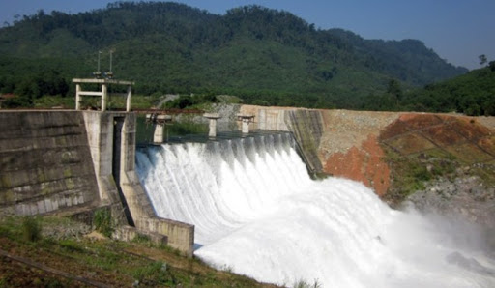Từ xa xưa, người ta đã thông qua các cối xay gió để biến năng lượng chuyển động từ gió thành công cơ học để chạy các máy xay đơn giản.

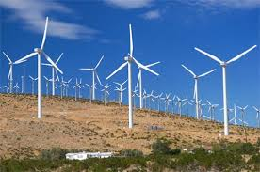

Năng lượng có được từ chuyển động của các dòng không khí (gió) làm quay các cánh quạt. Chuyển động quay của các cánh quạt được nối với tua bin của máy phát điện, tạo ra điện. Năng lượng từ dòng điện được sử dụng để thắp sáng, chạy các thiết bị như tivi, tủ lạnh, bếp điện,…

Các nhà máy thủy điện chặn dòng chảy của nước, điều khiển dòng chuyển động của nước, sinh ra công cơ học để chạy các tua bin của máy phát điện.

**III. Công của lực tác dụng và độ biến thiên động năng (Định lý động năng)**

Độ biến thiên động năng bằng công của các ngoại lực tác dụng vào vật, công này dương thì động năng của vật tăng, công này âm thì động năng của vật giảm.

Công thức:

ΔWđ = A hay Wđ2 – Wđ1 = A

Trong đó:

            Wđ1 là động năng ban đầu của vật

            Wđ2 là động năng lúc sau của vật

            A là công của các ngoại lực tác dụng vào vật

**BÀI TẬP ÁP DỤNG:**

**Bài 1:**

 Một viên đạn có khối lượng 14 g bay theo phương ngang với vận tốc 400 m/s xuyên qua tấm gỗ dày 5 cm, sau khi xuyên qua gỗ, đạn có vận tốc 120 m/s. Tính lực cản trung bình của tấm gỗ tác dụng lên viên đạn.

**Trả lời:**

Độ biến thiên động năng của viên đạn khi xuyên qua tấm gỗ là:

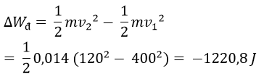

Theo định lí biến thiên động năng:

Ac = ΔWđ = Fc.s = - 1220,8

Vật Lí lớp 10 | Chuyên đề: Lý thuyết và Bài tập Vật Lí 10 có đáp án Dấu trừ chỉ lực cản.

**Bài 2:**

Một ôtô có khối lượng 1100 kg đang chạy với vận tốc 24 m/s.

a. Độ biến thiên động năng của ôtô bằng bao nhiêu khi vận tốc hãm là 10 m/s?

b. Tính lực hãm trung bình trên quãng đường ôtô chạy 60 m.

**Trả lời:**

Độ biến thiên động năng của ô tô là:

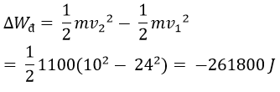

Theo định lí biến thiên động năng:

Ac = ΔWđ = Fc.s = - 261800

Vật Lí lớp 10 | Chuyên đề: Lý thuyết và Bài tập Vật Lí 10 có đáp án Dấu trừ chỉ lực hãm.

**--------------------------------------------------------------------**